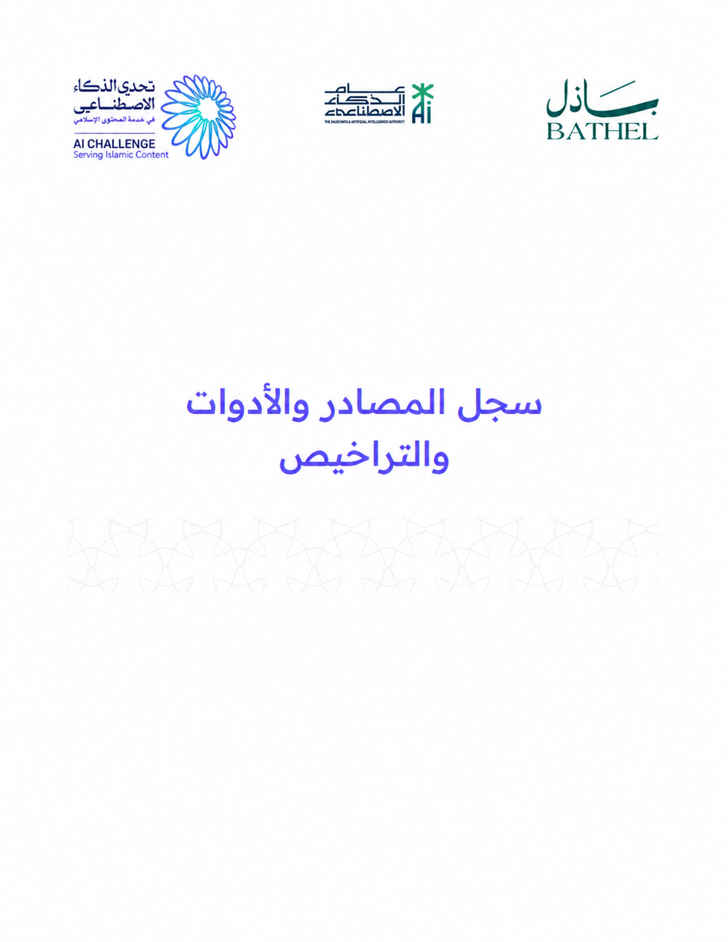

جدول المحتوى:
ركن واجب سنة =[9]
الخطوة | الاسم | تعليمات الأداء | الذكر بالعربي | النطق بحروف Eng | المعنى Eng | ملف الصوت | المصدر
تكبيرة الإحرام  (ركن) | takbirat al'iihram  The opening Allahu Akbar | raise the hands to the shoulders or the ears  (سنة) | الله أكبر  (ركن) | Allāhu Akbar | Allah is the Greatest | اضغط  هنا | الاسم:[1]  التعليمات:[1]  النطق:[3]  المعنى:[3]
القيام  (ركن) | Qiyām  standing | standing and placing the hands on the chest the right hand over the left  (سنة) | الفاتحة  (ركن) | Al-Fatihah | SEE “الفاتحة” TABLE BELOW | اضغط هنا | الاسم:[2]  التعليمات:[3]  المعنى:[4]  الصوت:[14]
التكبير  (واجب) | Takbīr | raise the hands to the shoulders or the ears  (سنة) | الله أكبر  (واجب) | Allahu Akbar | SEE “التكبير” TABLE BELOW | اضغط هنا | الاسم:[2]  التعليمات:[1]  المعنى:[3]
الركوع  (ركن) | Rukū  bowing | support oneself with the hands on the knees when bowing, fingers spread apart, arms away from one’s sides, back straight, not raising one’s head nor lowering it  (سنة) | سبحان ربي العظيم  -مرة واحدة فقط-  (واجب) | Subhana Rabbiyal- ‘Azeem  -once- | Glory be to my Lord, the Ever-Magnificent | اضغط هنا | الاسم:[2]  التعليمات:[1]  النطق:[3]  المعنى:[3]  العدد: [6]
الرفع من الركوع  (ركن) | rising up after bowing | raises the head from bowing while raising hands to the shoulder or ear level, saying  (سنة) | سمع الله لمن حمده  (واجب) | Sami‘allāhu li-man hamidah | Allah hears he who praises Him | اضغط هنا | التعليمات:[3]  النطق:[3]  المعنى:[3]
الاعتدال قائما  (ركن) | Standing up straight | once standing upright, say: | ربنا لك الحمد  (واجب) | Rabbana lakal-hamd | Our Lord, to You belongs all praise | اضغط هنا | الاسم:[10]  التعليمات:[3]  المعنى:[3]
السجود  (ركن) | Sujūd  prostration | prostrate using seven body parts: the forehead with the nose, both hands, both knees, and both feet. facing the Qiblah with his fingers and toes | سبحان ربي الأعلى  -مرة واحدة فقط-  (واجب) | Subhāna Rabbī al-A‘la  -once- | Glory be to my Lord, the Most High | اضغط هنا | الاسم:[2]  التعليمات:[1]  النطق:[3]  المعنى:[3]  العدد: [6]
جلوس بين السجدتين  (ركن) | Juloos  sitting between the two prostrations | Sit on your left foot, keep your right foot upright, and point the toes of your right foot toward the Qiblah.  (سنة) | ربي اغفر لي  -مرة واحدة فقط-  (واجب) | Rabbighfir li  -once- | O Lord, forgive me | اضغط هنا | الاسم:[2]  التعليمات:[2]  النطق:[3]  المعنى:[3]  العدد: [6]
التشهد  الأخير  (ركن) | Tashahhud  Reciting the tashahhud | Sit on your left foot, keep your right foot upright, and point the toes of your right foot toward the Qiblah. and say:  (سنة) | التحيات لله والصلوات والطيبات، السلام عليك أيها النبي ورحمة الله وبركاته،  السلام علينا وعلى عباد الله الصالحين، أشهد أن لا إله إلا الله وأشهد أن محمدًا عبده ورسوله، اللهم صل على محمد وعلى آل محمد كما صليت على إبراهيم وعلى آل إبراهيم إنك حميد مجيد.  (ركن) | At-tahiyyātu lillāhi was-salawātu wattayyibātu, as-salāmu ‘alayka ayyuha an-nabyyu wa rahmatullāhi wa barakātuh  as-salāmu ‘alayna wa ‘ala ‘ibādillāh as-sālihīn; ashhadu an la ilāha illa Allah, wa ashhadu anna Muhammadan ‘abduhu wa rasūluh, Allāhumma salli ‘ala Muhammadin wa ‘ala āli Muhammad kama sallayta ‘ala Ibrāhīma wa ‘alā āli Ibrāhīm, innaka Hamīdun Majīd | All greetings, prayers, and good things are due to Allah. May the peace, blessings, and mercy of Allah be upon you, O Prophet. Peace be upon us and upon the righteous servants of Allah. I bear witness that there is no god but Allah, and I bear witness that Muhammad is His servant and His Messenger,O Allah, bestow Your peace upon Muhammad and the family of Muhammad as You have bestowed Your peace upon Abraham and the family of Abraham; indeed, You are Praiseworthy and Glorious | اضغط هنا | الاسم:[1]  التعليمات:[2]  النطق:[3]  المعنى:[3]
التسليم  (ركن) | Taslīm  offering Salaam | Turn your head to the right while offering Salaam then immediately turn your head to the left while repeating it  (سنة) | السلام عليكم ورحمة الله  (ركن) | As-salamu alaikum Warahmatullah | Peace be upon you and the mercy of Allah | اضغط هنا | الاسم:[3]  التعليمات:[1]  النطق:[11]  المعنى:[11]  الذكر: [5]

الفاتحة(ركن)[4][15][19] :
الآية | المعنى
بسم الله الرحمن الرحيم (سنة)[18]  Bismi Allahi arrahmani arraheem | In The Name of Allah, The All-Merciful, The Ever-Merciful.
الحمد لله رب العالمين  Alhamdu lillahi rabbi alAAalameen | Praise be to Allah, The Lord of the worlds.
الرحمن الرحيم  Arrahmani arraheem | The All-Merciful, The Ever-Merciful.
مالك يوم الدين  Maliki yawmi addeen | The Possessor of the Day of Doom.
إياك نعبد وإياك نستعين  Iyyaka naAAbudu wa-iyyaka nastaAAeen | You only do we worship, and You only do we beseech for help.
اهدنا الصراط المستقيم  Ihdina assirata almustaqeem | Guide us in the straight Path.
صراط الذين أنعمت عليهم غير المغضوب عليهم ولا الضالين  Sirata allatheena anAAamta AAalayhim ghayri almaghdoobi AAalayhim wala addalleen | The Path of the ones whom You have favored, other than that of the ones against whom You are angered, and not (that of) the erring. (It is customary to say "amin" "amen" at the end of this Surah).
آمين (سنة)[17]  Amen | [19] My lord, answer my prayer.

التكبير(واجب):
الموضع [21] | الذكر [9] | رفع اليدين [20] | الحكم [9] | تعليمات
من الوقوف ← للركوع | الله أكبر | نعم | التكبير: واجب  رفع اليدين: سنة | raise the hands to the shoulders or the ears while saying: “Allāhu Akbar”. Then bow into Rukū
من الركوع ← للوقوف | سمع الله لمن حمده | نعم | التكبير: واجب  رفع اليدين: سنة | raise the hands to the shoulders or the ears while rising from Rukū saying: “Sami‘allāhu li-man hamidah”
من الوقوف ← السجود | الله أكبر | لا | التكبير: واجب | Say “Allāhu Akbar” as you go down into Sujūd. Do not raise your hands.
من السجود ← للجلوس | الله أكبر | لا | التكبير: واجب | Say “Allāhu Akbar” as you rise from Sujūd to the sitting position. Do not raise your hands.
من الجلوس ← للسجود | الله أكبر | لا | التكبير: واجب | Say “Allāhu Akbar” as you go down into Sujūd . Do not raise your hands.
من السجود ← للوقوف  (الركعة الثانية) | الله أكبر | لا | التكبير: واجب | Say “Allāhu Akbar” as you rise from Sujūd to stand for the second Rak‘ah. Do not raise your hands.
من السجود ← لجلسة التشهد | الله أكبر | لا | التكبير: واجب | Say “Allāhu Akbar” as you rise from Sujūd to the sitting position for Tashahhud. Do not raise your hand

معلومات إضافية:
-لا يوجد في النظام فرق بين صلاة الذكر والأنثى استنادًا على فتوى الشيخ عبدالعزيز بن باز[7].
-اقتصر النظام في مرحلته الحالية على تعليم أركان الصلاة وواجباتها[9] ,مع إدراج مجموعة محدودة من السنن القولية والفعلية اليسيرة. إذ جرى تحديد نطاق المشروع بما يتناسب مع المدة الزمنية للتحدي، مع إعطاء الأولوية للأركان والواجبات، واختيار عدد محدود من السنن التي تضيف قيمة تعليمية مباشرة. ويمكن التوسع مستقبلًا بإضافة بقية السنن في مراحل لاحقة من تطوير النظام. ويُوضَّح للمستخدم داخل المحتوى التعليمي تصنيف كل فعل أو قول، بحيث يستطيع التمييز بين أركان الصلاة وواجباتها والسنن المختارة.
-تم توليد ملفات الأذكار الصوتية باستخدام ElevenLabs[12] وفق شروط الاستخدام غير التجاري للخطة المجانية [13]. وتمت مراجعة سلامة النطق من قِبل أعضاء الفريق.
تم أخذ طريقة نطق الفاتحة بالحروف اللاتينية من موقع Quran.com[15] وهو وقفٌ أُنشئ كأمانة عامة لضمان بقاء القرآن الكريم متاحًا للجميع، مجانًا وبدون أي مصالح تجارية. تديره Quran.Foundation وهي منظمة غير ربحية، تسمح للمطورين باستخدام محتواها داخل التطبيقات وفق الشروط المذكورة في موقعها[16].
-تم اعتماد تلاوة سورة الفاتحة من موقع المكتبة الصوتية للقرآن الكريم للشيخ: شيخ أبو بكر الشاطري [14]

المصادر:
[1] الدرر السنية - الموسوعة الفقهية، كتاب الصلاة.
[2] موسوعة المصطلحات والقواميس الإسلامية المترجمة - قسم الفقه وأصوله.
[3] منصة رسالة الحرمين - The Prophet's Manner of Prayer (May Allah's peace and blessings be upon him) (English)
[4] الموسوعة القرآنية - ترجمة معاني سورة الفاتحة، ترجمة Dr. Ghali
[5] موقع الشيخ عبدالعزيز بن باز - صفة السلام من الصلاة
[6] موقع الشيخ عبدالعزيز بن باز - مقدار ما يجب في الركوع والسجود من الأذكار
[7] موقع الشيخ عبدالعزيز بن باز - هل يوجد فرق بين صلاة الرجل وصلاة المرأة
[8] موقع الإسلام سؤال وجواب - إذا نسي سنة من سنن الصلاة هل يسجد للسهو
[9] موقع الإسلام سؤال وجواب - ما هي أركان الصلاة وواجباتها وسننها؟
[10] موقع الإسلام سؤال وجواب - Obligatory Parts and Sunnah Acts of Prayer
[11] Google translate - استُخدم للمساعدة في كتابة نطق جملة “السلام عليكم ورحمة الله” العربية بالأحرف اللاتينية وترجمة معناها. تمت مراجعة الترجمة من قائدة الفريق
ElevenLabs – Text to Speech. [12]
ElevenLabs – Can I publish the content I generate on the platform [13]
[14] المكتبة الصوتية للقرآن الكريم
[15] موقع Quran.com
Quran.Foundation - Quran Foundation Developer Terms of Service (“Terms”) [16]
[17] موقع الشيخ عبدالعزيز بن باز - حكم قول: (آمين) آخر الفاتحة
[18] موقع الشيخ عبدالعزيز بن باز - حكم البسملة عند قراءة الفاتحة
[19] موسوعة الجمهرة
[20] موقع الإسلام سؤال وجواب - مواضع رفع اليدين في الصلاة
[21] موقع الشيخ محمد العثيمين - موضع تكبيرة الانتقال بين الأركان

